Министерство образования и молодежной политики Свердловской области



ГАПОУ СО «Екатеринбургский колледж транспортного строительства»

Отчёт по программе «**Практическое занятие 7**»

Выполнил: Форрат Лия Константиновна

Группа: ПР-21

Преподаватель: Мирошниченко Г.В

2023

**Задание:**

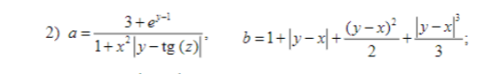

**Входные и выходные данные**

**Double x- значение x**

**Double у- значение y**

**Double z- значение z**

**Выводится Double a,b-результат подсчетов по формуле**

**Блок-схема**

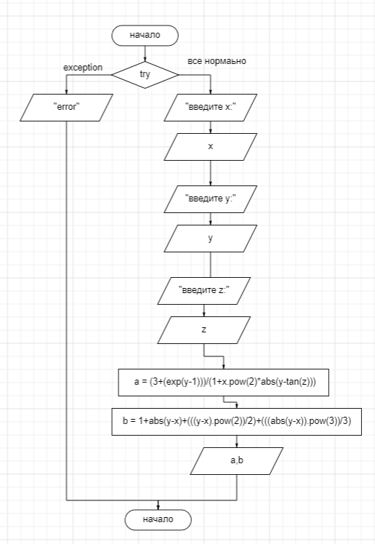

**Листинг программы (если есть)**

import kotlin.math.pow  
import kotlin.math.exp  
import kotlin.math.abs  
import kotlin.math.tan  
fun main(){  
 try {  
  
 *println*("введите x:")  
 var x=*readLine*()!!.*toDouble*()  
 *println*("введите y:")  
 var y=*readLine*()!!.*toDouble*()  
 *println*("введите z:")  
 var z=*readLine*()!!.*toDouble*()  
  
 var a = (3+(*exp*(y-1)))/(1+x.*pow*(2)\**abs*(y-*tan*(z)))  
 var b = 1+*abs*(y-x)+(((y-x).*pow*(2))/2)+(((*abs*(y-x)).*pow*(3))/3)  
 *println*(String.*format*("%.2f",a))  
 *println*(String.*format*("%.2f",b))  
 }  
 catch (e:Exception ){ *println*("error")}  
  
}

**Тестовые ситуации**

